Моделирование зеркал-концентраторов света для увеличения чувствительности детектора Гипер-Камиоканде к низкоэнергетичным нейтрино
Шайкина А.А.
Аспирант
Московский физико-технический институт (национальный исследовательский университет), Физтех-школа физики и исследований им. Ландау, Долгопрудный, Россия
Институт ядерных исследований РАН, Москва, Россия
E-mail: shaykina@inr.ru
Гипер-Камиоканде[1] – это водный черенковский детектор третьего поколения, который будет построен в Японии. Основные цели эксперимента включают в себя чувствительный поиск и измерение величины нарушения CP-симметрии в лептонном секторе, которое могло бы объяснить барионную ассиметрию во Вселенной, наблюдение распада протона, а также изучение солнечных, атмосферных и астрофизических нейтрино.
Для увеличения эффективности регистрации черенковских фотонов при низких энергиях было предложено использовать концентраторы света (LC), представляющие собой зеркальные поверхности, окружающие фотоэлектронные умножители (ФЭУ). Подобные концентраторы применялись в экспериментах SNO[2] и Borexino[3]. Они позволяют повысить точность восстановления вершины взаимодействия и снизить энергетический порог.
Целью данного исследования является разработка метода оптимизации формы и размеров LC с учётом трёх основных эффектов: увеличение световыхода с ФЭУ, уменьшение отражения от зеркала мимо ФЭУ и затенение ФЭУ зеркалом.
Проведено компьютерное моделирование, включающее два этапа: моделирование единичного LC с помощью пакета ROBAST и моделирование всего детектора Гипер-Камиоканде с помощью WCSim. На ФЭУ, окруженный зеркалом, представляющим собой усечённый конус высотой 114мм и внутренним радиусом 255.2мм, под разными углами направлялись световые лучи, параллельные друг другу.
Рис. 1 показывает число фотонов, попавших на ФЭУ, без LC и для LC c 4 различными внешними радиусами. Можно отметить значительное увеличение числа фотонов для углов, меньших угла раствора конуса. Для больших углов начинает действовать эффект затенения конуса.
На следующих графиках (рис.2 и рис.3) учитывается эффект отражения света мимо ФЭУ. Они показывают отношение числа фотонов, улетевших мимо ФЭУ, к числу фотонов, попавших на ФЭУ для различных значениях внешнего радиуса (рис.2) и высоты конуса (рис.3).
Согласно результатам моделирования, представленным выше, эффекты от LC в значительной степени зависят от угла, под которым фотоны падают на ФЭУ. Таким образом, необходимо моделирование всего детектора Гипер-Камиоканде, что позволит определить преимущественные углы падения света на ФЭУ и оптимизировать параметры LC. Данная работа ведётся в настоящее время.
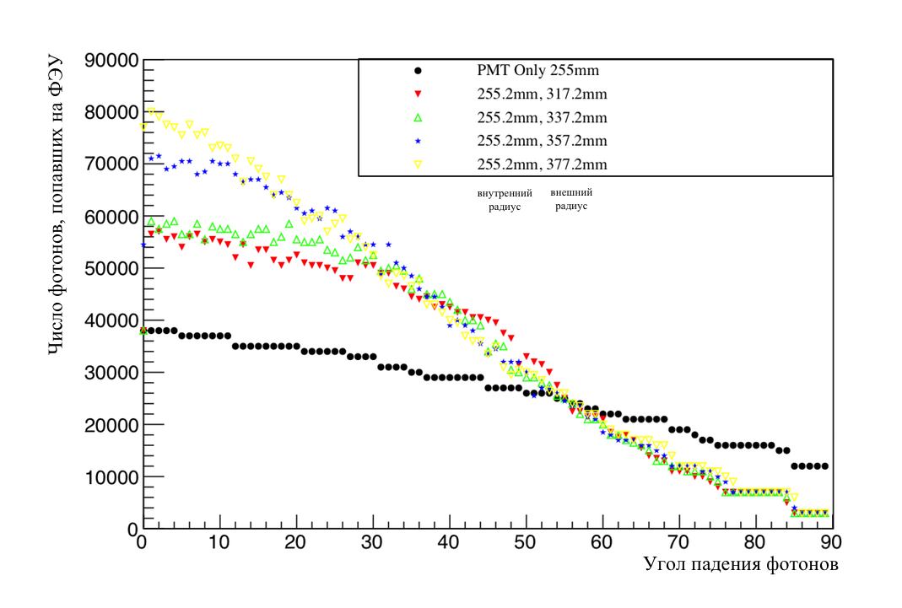
Рис.1. Число фотонов, попавших на ФЭУ без LC и при различных конфигурациях LC.
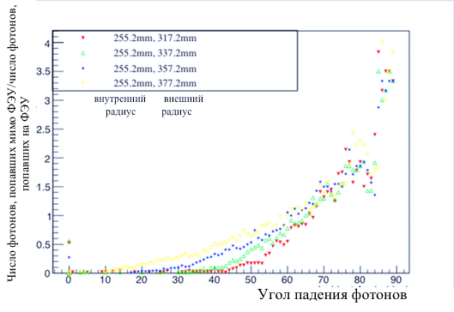
Рис.2. Отношение числа фотонов, попавших мимо ФЭУ, к числу фотонов, попавших на ФЭУ при различных значениях внешнего радиуса конуса LC.
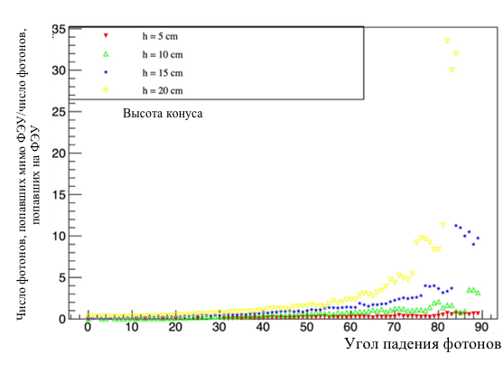
Рис.3. Отношение числа фотонов, попавших мимо ФЭУ, к числу фотонов, попавших на ФЭУ при различных значениях высоты конуса LC.
Работа выполнена при поддержке гранта РФФИ № 20-52-50010 и гранта РНФ № 19-12-00325.
Литература
- Abe K. et al. Hyper-Kamiokande design report //arXiv:1805.04163. – 2018.
- McDonald A. B. et al. The sudbury neutrino observatory project //Nuclear Physics B, Proceedings Supplements. – 1999. – Т. 77. – №. 1-3. – С. 43-47.
- Prochaska J. X. The design and fabrication of optimal light collectors for the CTF upgrade //Senior Thesis, Princeton University. – 1993.

